**新 书 推 荐**

**中文书名：《第二次机会》**

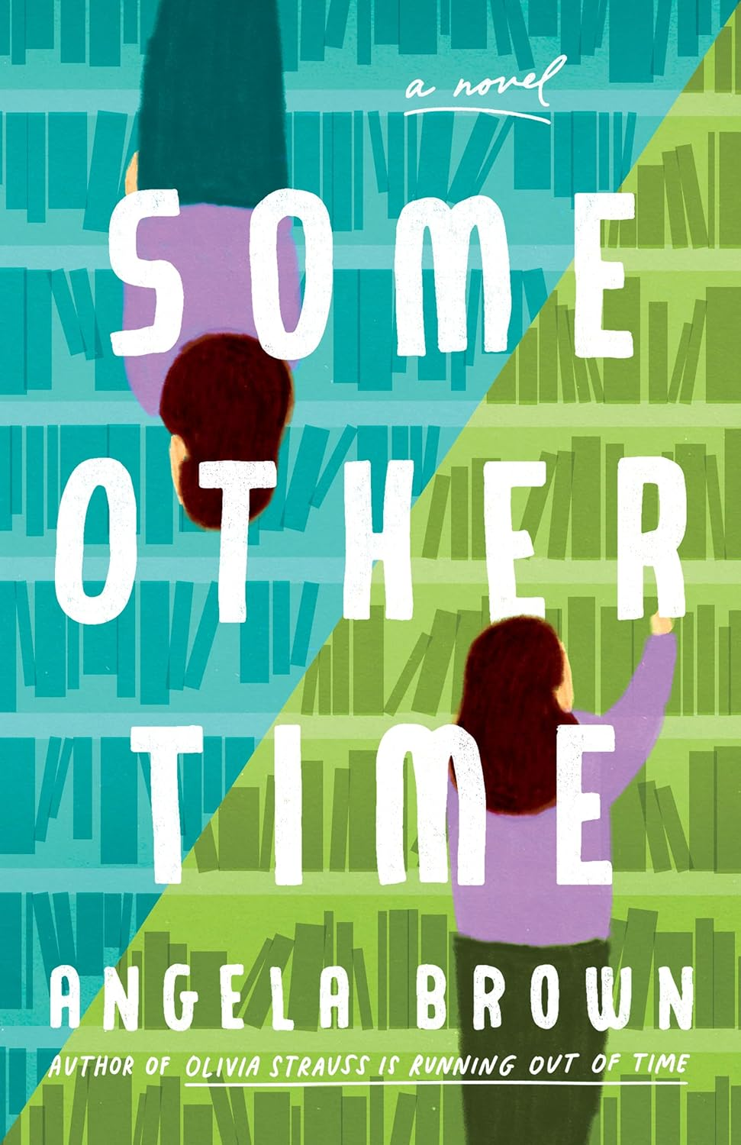

**英文书名：SOME OTHER TIME**

**作 者：Angela Brown**

**出 版 社：Little A**

**代理公司：WME/ANA/Jessica**

**出版时间：2025年2月**

**代理地区：中国大陆、台湾**

**页 数：317页**

**审读资料：电子稿**

**类 型：大众文学**

入选亚马逊“一月先读计划”（Amazon First Reads in January），下载量突破10万次

荣登Kindle畅销榜“魔幻现实主义”（Magical Realism）类别第一名

亚马逊“女性离婚小说”（Women’s Divorce Fiction）类别新书排行榜第一名

**内容简介：**

一个充满希望、幽默且非传统的爱情故事

艾莉·贝克（Ellie Baker）准备离婚。她和丈夫乔纳（Jonah）正前往佛罗里达，向家人宣布这个消息。没有戏剧性的情节可分享。在二十年的婚姻之后，他们只是不再相爱了。很简单。

然而，对他们上大学的女儿玛吉（Maggie）来说，这简直是毁灭性的打击。对艾莉的父亲弗兰克（Frank）来说，他的态度冷漠得像奥兰多的退休老人一样。至于艾莉的母亲邦妮（Bunny），不，不，不，她根本不想听。经过一个糟糕的周末，艾莉和乔纳回到新泽西的家，心意依然坚定地决定分开。

直到一个不寻常的早晨，艾莉醒来，发现自己置身于一个截然不同的现实，在这个现实中，她和一个名叫乔纳的陌生人从未结婚。

**这是一个关于第二次机会、爱的涟漪效应，以及最简单的生活如何拥有改变世界力量的故事**

在这不可思议的一周里，艾莉看到了她的世界，以及她所爱的每个人的世界在不同的时间轨迹中如何展开。而这一次，可能会再次改变一切。

《第二次机会》不仅是一个充满希望和幽默的爱情故事，更是一次对生活、爱情和选择的深刻反思。它提醒我们，即使是最简单的决定，也可能产生深远的影响。

**作者简介：**

**安吉拉·布朗（Angela Brown）**是《奥利维亚·斯特劳斯的时间不多了》（*Olivia Strauss Is Running Out of Time*）一书的作者。她的作品曾刊登在《纽约时报》、Real Simple等刊物上。她拥有菲尔莱狄更斯大学（Fairleigh Dickinson University）艺术硕士学位。安吉拉与丈夫和两个孩子住在新泽西州，目前她正在创作下一部小说。欲了解更多信息，请访问www.angelabrownbooks.com。

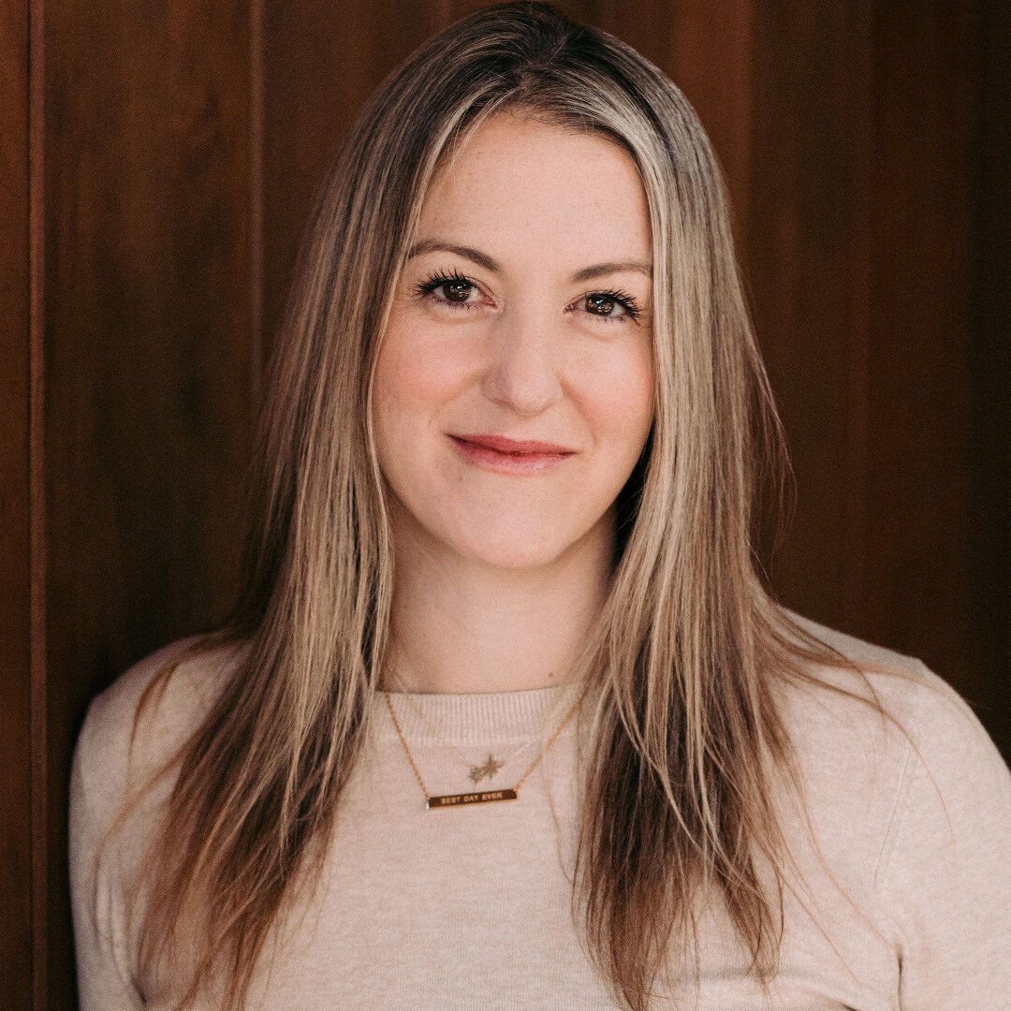

**媒体评价：**

“受经典电影《美好人生》（It's a Wonderful Life）的启发，这是一部温暖人心的小说，讲述了一对渐行渐远的夫妻，他们获得了重新回到相遇时刻并改变人生轨迹的机会。这是一本温馨的读物，你一定会想推荐给家人和朋友。”

——卡门·约翰逊（Carmen Johnson），编辑

“一次真挚的探索，揭示了人们生活中真正渴望的是什么。”

——《科克斯书评》（*Kirkus Reviews*）

“安吉拉·布朗的这部令人愉悦的处女作中，充满了真挚的希望。”

——《出版者周刊》（*Publishers Weekly*）

“尽管涉及沉重的话题，布朗的这部处女作仍以温暖和幽默的笔触，带领读者踏上一段感人而轻松的自省之旅。”

——《书单》（*Booklist*）

“凭借真挚的情感、幽默的笔触和闪耀的洞察力，《奥利维亚·斯特劳斯的时间不多了》这部作品提出了一个深刻的问题：如果你知道自己死亡的日期，这会如何改变你的生活方式？在这部充满温情与光芒的处女作中，安吉拉·布朗带领读者踏上一段关于第二次机会、崭新的开始以及爱的永恒力量的动人旅程。读者们会深深爱上奥利维亚·斯特劳斯，因为她探索了生活中那份亲密的美丽与真实。在这本书中，布朗巧妙地编织了一个充满希望又令人捧腹的故事，涉及野心、婚姻、女性友谊、社区等主题。我简直爱不释手！”

——贝基·查尔森（Becky Chalsen），《命运》（*Kismet*）作者

“奥利维亚·斯特劳斯是我新的挚友。她幽默风趣，诚实得如同日记中展现的一样。我们在‘她青春的最后一年’遇见了奥利维亚。她的故事以一种轻松愉快的方式探讨了一个禁忌话题：我们余下的时间。这是一部令人赞叹的作品，同时也思考了我们改变的可能性，以及身份与梦想如何演变。这是一部罕见的、具有深刻意义的喜剧。它蕴含的智慧让人联想到米奇·阿尔博姆（Mitch Albom），其中的启示将长久地留在我心中。阅读每一页都让我十分享受。”

——玛德琳·亨利（Madeleine Henry），*Breathe In, Cash Out*的作者

**感谢您的阅读！**

**请将反馈信息发至：版权负责人**

**Email**：**[Rights@nurnberg.com.cn](mailto:Rights@nurnberg.com.cn)**

安德鲁·纳伯格联合国际有限公司北京代表处

北京市海淀区中关村大街甲59号中国人民大学文化大厦1705室, 邮编：100872

电话：010-82504106, 传真：010-82504200

公司网址：[http://www.nurnberg.com.cn](http://www.nurnberg.com.cn/)

书目下载：<http://www.nurnberg.com.cn/booklist_zh/list.aspx>

书讯浏览：<http://www.nurnberg.com.cn/book/book.aspx>

视频推荐：<http://www.nurnberg.com.cn/video/video.aspx>

豆瓣小站：<http://site.douban.com/110577/>

新浪微博：[安德鲁纳伯格公司的微博_微博 (weibo.com)](https://weibo.com/1877653117/profile?topnav=1&wvr=6)

微信订阅号：ANABJ2002

